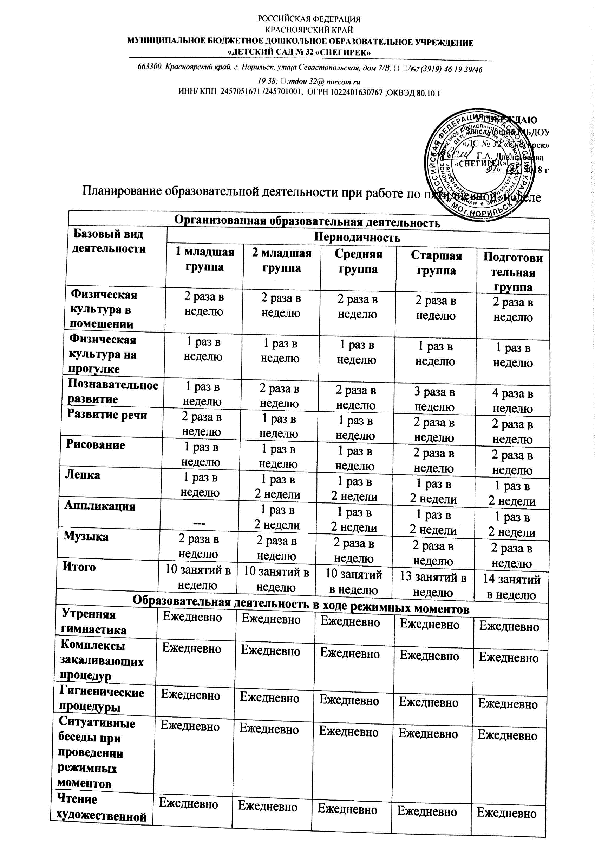
литературы
Дежурства | Ежедневно | Ежедневно | Ежедневно | Ежедневно | Ежедневно
Прогулки | Ежедневно | Ежедневно | Ежедневно | Ежедневно | Ежедневно
Самостоятельная деятельность детей
Игра | Ежедневно | Ежедневно | Ежедневно | Ежедневно | Ежедневно
Самостоятельная деятельность детей в центрах (уголках) развития | Ежедневно | Ежедневно | Ежедневно | Ежедневно | Ежедневно

